2026年铜陵学院育秀校区艺术楼
路障石球采购需求
采购部门：铜陵学院安全管理处
项目地点：育秀校区艺术楼前区域
项目预算：人民币11200元
采购数量：16个

一、项目背景及采购目的
铜陵学院育秀校区艺术楼前区域日常人流量较大，常有车辆违规穿行或临时停放，影响师生通行安全，且存在剐蹭楼体、损坏地砖的风险。为落实校园交通安全管理要求，拟在该区域关键入口及通道边缘设置花岗岩石球作为物理隔离设施，兼顾安全防护与校园景观协调。

二、采购明细及技术参数要求
序号 | 名称 | 技术参数 | 数量 | 单位 | 预算单价（元） | 预算小计（元）
1 | 路障石球 | 1.颜色：芝麻灰  2.尺寸：高60cm×直径60cm  3.材质：花岗岩  4.抗压强度1500（mpa）  5.比重2.8（g／cm3）  6.光泽度80  7.硬度莫氏7.4  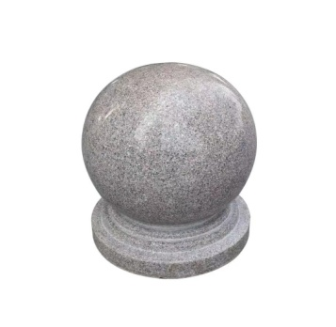 | 16 | 个 | 700 | 11200

三、交付、运输及摆放要求
1. 交付地点：铜陵学院育秀校区艺术楼前指定区域（校方现场定点）。
2. 交付周期：采购完成后7个日历日内完成全部供货、运输、卸货及现场摆放工作。
3. 运输责任：供应商全程负责产品运输、装卸、校内搬运，全过程产生的运费、人工费、耗材费均包含在包干总价内。运输及搬运过程中须做好防护，严禁损坏校园路面、地砖、绿化、设施设备，若造成损坏由供应商全权负责修复及赔偿。
4. 摆放标准：根据校方现场指定点位有序摆放，排列整齐、间距均匀、摆放稳固、无倾斜晃动，整体观感规范统一，符合校园安全设施布设标准。

四、验收标准
1. 数量验收：现场清点数量，共计16个，数量齐全无短缺。
2. 尺寸验收：随机抽检样品，球体直径、整体高度、底座尺寸均符合采购参数及误差标准。
3. 质量验收：所有石球无开裂、缺角、磕碰、划痕、色差，材质为天然花岗岩一体成型，工艺达标、性能合格。
4. 布设验收：现场摆放规整、稳固安全，符合校园安防布设要求。
5. 不合格处置：若产品尺寸、质量、外观不达标或摆放不符合要求，供应商须3日内无条件免费更换、整改到位，直至验收合格。

五、售后服务及质保要求
1. 质保期限：整体质保期不少于1年，质保期内非人为故意损坏，因产品材质、工艺问题出现开裂、破损、脱落等情况，供应商免费上门更换、维修。
2. 售后响应：校方提出售后需求后，供应商48小时内响应，及时处置问题，保障校园安防设施正常使用。

六、报价及付款方式
1. 报价要求：本次报价为固定包干总价，包含产品材料费、加工费、打磨工艺费、运输费、装卸费、校内搬运费、税费、摆放人工费等所有相关费用，总价最高不超过11200元，无任何隐形费用。
2. 付款方式：所有货物供货到位、摆放完成且校方验收合格后，供应商提供正规有效发票，校方按财务流程一次性结清全款。

七、供应商基本要求
1. 具备独立法人资格，拥有石材销售、供货相关经营资质，证照齐全、合规经营。
2. 可提供正规增值税发票，配合学校财务结算及验收流程。

采购联系人：韩老师
联系电话：18756215691
铜陵学院安全管理处
2026年7月23日

